**用户手册**

1. 运行前的准备

本程序本体部分仅有?.exe，建议您将本程序保存至本机非本地磁盘C:的任意一块硬盘中，且务必保证该磁盘有**至少100MB的空余空间**。

注意：在运行**前请务必关闭Windows Defender等杀毒软件**，因为此类软件可能大幅度降低程序的运行效率！

1. 运行程序

请您选中程序后右键单击，在弹出的一级菜单中选择“以管理员身份运行”。倘若您直接双击运行程序，您将会收到“Fatal Error : Please run as Administrator.”的提示，此时需要您按任意键退出程序，然后重新按照上文给出的方式运行程序。

三、初始化程序  
 1.首次运行程序时

在您以管理员身份运行程序后，倘若您是**第一次**运行程序，您将会收到如下提示：

图1：首次运行程序的输出

请您耐心等待程序完成对所有磁盘的第一次扫描，扫描使用的时间极大程度上取决于您电脑的磁盘速度。在每一块磁盘扫描完后，您将会收到“Successfully scanned X:”的提示。当程序扫描完所有的磁盘后，将会输出“Press any key to continue”，此时您只需按下任意键即可完成程序的初始化。

2.非首次运行程序时

在您以管理员身份运行程序后，倘若您是**不是第一次**运行程序，您可能会收到如下提示：

1. 正常运行时：

程序将对您每一块磁盘存储的USN信息进行扫描并更新本地的数据库，在每一块磁盘完成扫描后，您将会收到“Now updating disk X, please wait.”的提示，同时屏幕上会显示程序运行的部分状态信息，其中包括“read database”读取数据库所用的时间，“read usn”读取磁盘USN日志所用的时间，“write database”写入新数据所用的时间。在完成对每一块磁盘的数据更新后，您会收到“Successfully updated disk X.”的提示。在所有的磁盘均完成扫描之后，程序将会输出“Press any key to continue”，此时您只需按下任意键即可完成程序的初始化。

1. 出现异常时：

导致程序异常的原因有很多，以下列举了可能出现的异常的提示信息：

i) Fatal Error: Change in disk number detected.

The program will rescan all your disks, this will take several minutes.

这代表您的磁盘数量与上一次运行时磁盘数量不相等，这属于严重异常，程序将重新描您的所有磁盘，您需要等待数分钟直到程序完成对您电脑上所有磁盘完成扫描，在程序给出“Press any key to continue”之后您只需按下任意键即可完成程序的初始化。

ii) Fatal Error: Change in USN Journal of X detected. Please wait the program to re-scan the disk. This may take several minutes.

当您过长时间未运行该程序、更换了硬盘或在上次运行之后使用了某些磁盘清理工具时可能会导致某些磁盘上的USN日志重写或删除。当程序检测到该异常时，将会对发生改变的磁盘进行重新扫描，当对所有的磁盘完成扫描之后，程序将给出“Press any key to continue”，之后您只需按下任意键即可完成程序的初始化。

1. 主菜单

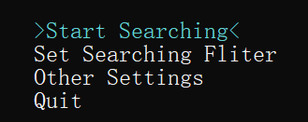在完成初始化进入程序之后，您将会看到程序的主菜单界面：

图2：主菜单界面

界面中共有四个选项，您可以通过键盘上的“↑”和“←”键向上移动光标，用“↓”和“→”键像下移动光标。被选中的项目将会以><和淡蓝色高亮显示。按动回车即可进入相应的菜单。

1. Start Searching

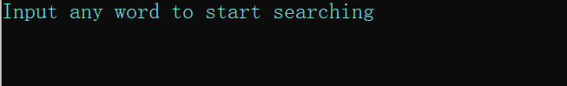进入该菜单后，您可以看到以下界面：

图3：搜索界面

现在您可以输入您想要搜索的**文件名称**以及**合法的正则表达式**，程序将在实时读入您在键盘上输入信息的同时在后台进行搜索。搜索到的文件信息将会被实时呈现在屏幕上。

在输出的结果中，文件夹信息将以淡蓝色显示，文件信息将以白色显示。对于文件夹，程序将显示其完整路径，创建时间，上次的修改时间和上次的访问时间。而对于文件，除了显示以上信息外，还将以KB为单位显示文件的大小。

搜索界面支持的操作有如下：

1. 键入中，英文字符
2. 键入正则表达式

您可以按照如下规则输入支持的正则表达式：

1）连接。使用方法：ab。表示搜索文件名的a与b两个字符连在一起。举例：abcd能够匹配到文件abcde.txt，而不能匹配到abced.txt。

2）联合。使用方法：a|b。表示搜索文件名包含a、b两个字符之一。举例：a|b可以匹配到文件a.txt，b.txt和ab.txt，而不能匹配到c.txt。

错误：

√句首/句尾的竖线

√括号首/括号尾的竖线。

√两竖线相邻。

3）Kleene闭包。使用方法：a*。表示搜索文件名包含自然数（0,1,2,3,…）个a。举例：a*b能匹配到b.txt，ab.txt，aaaab.txt而不能匹配到a.txt。

错误：

√星号前为竖线或星号。

√星号在句首。

√星号在括号首。

4）定位符。使用方法：$（后向定位符），用来限定后缀。句尾最后一个字符使用。

错误：

√非句尾定位符。

5）括号。如果不使用括号，以上运算的默认优先级为Kleene闭包>联合>连接；而使用括号时可以自定义运算的顺序。使用方法：(ac)|b。举例：(ac)|b能匹配到ac.txt和b.txt；而ac|b能匹配到ac.txt而不能匹配到b.txt。

错误：

√括号不匹配。

√括号空包。

6）排除符号。使用方法：(^abc)。表示一个除某些字符外的任何其它字符。特别地，(^)代表通配符，(^)*可以代表不限长度的通配符，(^)(^)*可以代表长度至少为一的通配符。值得注意的是，排除符号必须在小括号中单独定义以与定位符相区分，且排除符号后引的字符不能再出现括号。

错误：

√没有独占一个小括号的排除符。

√排除符后有运算符号。

7）反斜杠。若意欲搜索的符号与表达式运算符号相同，用反斜杠来表示其并非正则表达式的运算；特别地，表达\\不合法，因为反斜杠本身不可能是文件名的组成部分。而若反斜杠后的字符不与任何表达式运算符号相同，反斜杠将被忽略；而如果反斜杠出现在表达式尾，则会报错。举例：\( 使得这一左括号不会被当作正则表达式的一个算法。

错误：

√连续反斜杠。

√表达式尾反斜杠。

**注意**：当您输入一个正则表达式时，您可能会得到以下结果

* 1. 当您输入的正则表达式正确时，搜索程序将正常进行
  2. 当您输入的正则表达式不符合规范时，您将有可能收到以下提示：
     1. The regular expression string is too long. Try to input a string with length less than 1000!

这表明您输入的表达式过长。

* + 1. Found char \ at the end!

这表明程序在您的正则表达式末尾发现了\，这是不符合规范的。

* + 1. Found two adjacent \s in the string!

这表明程序在您的正则表达式中发现了两个连续的\，这不符合正则表的规范。

* + 1. Found $ in the string but not at the end!

这表明您的正则表达式中出现了$符号但其并不在结尾。

* + 1. The position of * is wrong!

这表明您的正则表达式中*的位置有误，前面应至少有一个子表达式

* + 1. The position of | is wrong!

这表明您的正则表达式中|的位置有误，|前后应各有一个子表达式

* + 1. Exist empty brackets!

这表明您的正则表达式中至少存在一对空的括号

* + 1. Brackets not matching #1

这表明您的正则表达式中存在至少一个未被匹配的左括号

* + 1. Brackets not matching #2!

这表明您的正则表达式中存在至少一个未被匹配的左括号

* + 1. Operator ^ isn't after a (!

这表明您的正则表达式中至少存在一个不在括号中的^

* + 1. Found another pair of brackets in function exclude!

这表明您的正则表达式中至少存在一个^后跟着一对括号

* + 1. Found other functions in function exclude!

这表明您的正则表达式中至少存在一个^后跟着其他函数

1. 使用删除键删除上一个字符
2. 使用cltr+v快捷键进行粘贴，程序将自动读取您的剪切板内容
3. 使用“↑”，“↓”键选择每一条的结果，被选中的结果将以绿色显示
4. 使用“←”，“→”键进行翻页操作
5. 使用Enter键打开已经选择的项目：

倘若您选择的是文件夹，则将会直接在文件管理器中打开该文件夹。

倘若您选择的是文件，则将会以windows默认的打开方式打开该文件。

1. 按下F1键打开帮助文档
2. 按下F2键打开排序模式设置选项界面

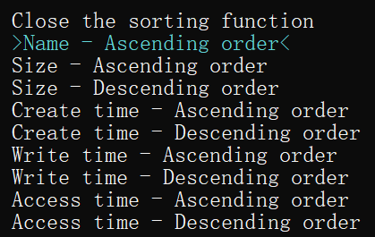在按下F2键后，您会看到屏幕上给出以下选项供您选择；

图4：排序设置页面

目前您选中的项目将会以><和淡蓝色高亮显示，您可以通过“↑”“←”向上选择或通过“↓”“→”向下选择，按下回车以启用，以下是各个选项的含义：

* 1. Close the sorting function

关闭排序方式选择界面并返回搜索界面

* 1. Name – Ascending order

按照文件名字符串序升序

* 1. Size - Ascending order

按照文件大小升序排列

* 1. Size - Descending order

按照文件大小降序排列

* 1. Create time - Ascending order

按照文件创建时间升序排列

* 1. Create time - Descending order

按照文件创建时间降序排列

* 1. Write time - Ascending order

按照文件上次修改时间升序排列

* 1. Write time - Descending order

按照文件上次修改时间降序排列

* 1. Access time - Ascending order

按照文件上次访问时间升序排列

* 1. Access time - Descending order

按照文件上次访问时间降序排列

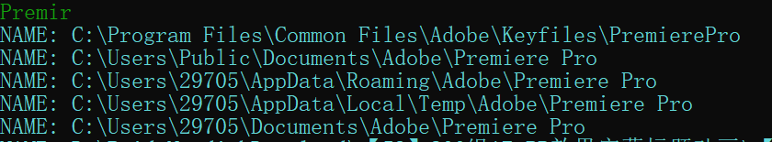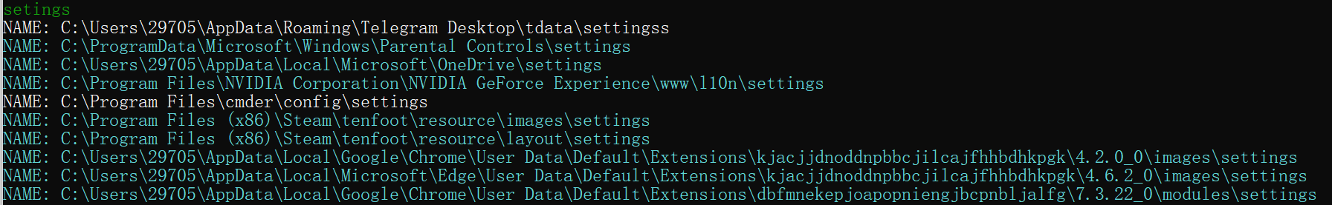10) 按下F3键进行模糊匹配，程序将按设置的**相似度阈值**和**结果数量**从小到大**实时**输出相似度最高的文件名，和正常搜索一样，文件夹将以淡蓝色高亮显示。倘若您不进行设置，则默认的相似度阈值为结果条数为30条，您可以在other settings菜单中对这两个选项进行设置。您可以随时**按下ESC键**返回正常搜索界面。请注意，在进行模糊搜索时，不会启用过滤器，您也无法使用上下键选择结果和Enter键打开结果。

图6：模糊搜索结果Premir

图5：模糊搜索结果setings

通过模糊搜索可以一定程度上消除您输入错误带来的影响。

11) 按下F5键显示目前的**排序模式**和是否打开了搜索过滤器。

12) 按下F10键按照当前的设置进行文件的排序，在此处您可能会得到两种提示：

a) 若此时已完成对所有含目标关键字的文件的搜索，程序将会将结果以所选的方式排序后显示在屏幕上。

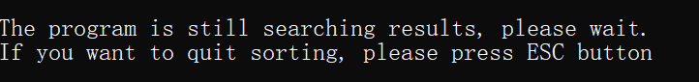 b) 若此时程序尚未完成对所有含目标关键字文件的搜索，程序将会给出如下信息：

图7：未完成搜索时的提示信息

此时您可以等待程序完成对所有结果的搜索，也可以按下ECS键返回搜索界面。当程序完成对所有寄过的搜索时，将会开始排序并输出“Sorting begin!”，当排序完成后将会输出排序完成的结果。

13）按下ESC键返回主菜单

1. Set Searching Filter

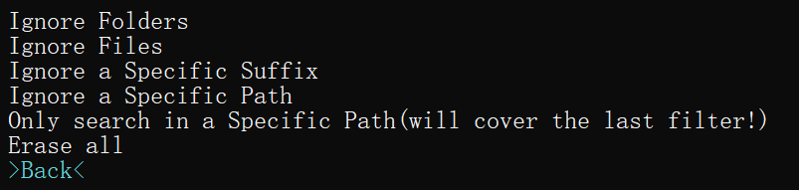从主菜单按下回车进入该子菜单后，您可以看见如下界面：

图8：搜索过滤器

您可以按照前文给出的方法上下进行选择您想设置的过滤条件，使用Enter键进行更加详细的设置。

1. Ignore Folders

选择该选项并按下Enter会过滤掉您的搜索结果中的所有文件夹，只留下文件搜索结果。

1. Ignore Files

类似1中的结果，开启该选项将会过滤掉您的搜索结果中的所有文件，只留下文件夹的搜索结果。

1. Ignore a Specific Suffix

使用该选项可以忽略特定后缀的文件。

选择该选项并按下Enter，程序会提示您“Please input the corresponding string..”，此时需要您输入您想要过滤掉后缀并按动回车。此时程序将显示您所有被忽略的后缀。相应的，对应后缀的结果并不会在搜索中呈现。

1. Ignore a Specific Path

忽略某个特定的路径。倘若您想要忽略在某个特定路径中的搜索结果，您可以设置此过滤器。您只需输入相应的路径并按下Enter便可以完成设置。

例如，您可以输入C:\，此时搜索结果将忽略所有在C盘下的文件。

1. Only search in a Specific Path(will cover the last filter!)

只在某个特定的路径中搜索。注意，设置该选项将会覆盖上一个选项的内容。

例如，您可以输入C:\，此时搜索结果将会只显示C盘下的文件。

1. Erase all

清除所有过滤器。设置该选项将清除您设置的一切过滤条件。

1. Back

返回主菜单。

1. 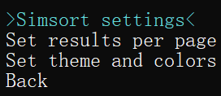Other Settings  
    在该子菜单中，您可以对程序进行设置。**注意**：您在这里进行的设置将会被保存在本地，在之后运行时仍然有效。

图9：其他设置

1. Simsort settings

模糊搜索相关设定

进入该选项后，程序会提示您“Please input the thresold(double) and number of results per page of simsort(int)”，需要您输入一个0~1之间的小数和一个正整数，分别代表模糊搜索的相似度阈值和总共结果数。

按下回车即可完成设置

1. Set results per page

设置每一页显示的结果数目。

倘若您不对此选项进行设置，则默认将会每页显示5条结果。

在您选择此选项后，程序将输出“Please input a valid integer in range of 4~10”，此时需要您输入一个4到10之间的整数。按下回车后将会更改设置。

1. Set theme and colors

设置颜色和主题。

在此处您可以设置程序显示的颜色和主题。

1. Back
2. Quit

按下此选项将会退出程序。